数据库管理系统
系统设计报告

目录
目录 2
1 引言 3
1.1 项目背景 3
1.2 项目目标 3
1.3 适用范围 3
1.4 术语与缩略语 3
1.5 参考文献 4
2 系统架构 5
2.1 总体架构 5
2.2 模块划分 5
2.3 模块调用关系 5
2.4 关键技术选型 6
3 详细设计 7
3.1 SQL解析模块 7
3.1.1 词法分析器(Lexer) 7
3.1.2 语法分析器(SQLParserImpl) 7
3.1.3 AST节点设计 7
3.2 执行器模块 8
3.2.1 工厂模式设计 8
3.2.2 DDL执行器表 8
3.2.3 DML执行器表 9
3.2.4 INSERT时序图 9
3.2.5 SELECT时序图 9
3.2.6 UPDATE时序图 9
3.3 算子模块(Operators) 10
3.3.1 算子类图 10
3.4 元数据管理(CatalogManager) 10
3.5 完整性管理(IntegrityManager) 11
3.6 索引管理(IndexManager) 11
3.7 安全管理(SecurityManager) 11
3.8 备份还原(MaintenanceManager) 12
3.9 网络服务模块 12
3.10 客户端GUI模块 12
4 数据设计 13
4.1 数据字典 13
4.1.1 ruanko.db - 数据库描述文件 13
4.1.2 [数据库名].tb - 表描述文件 13
4.1.3 [表名].tdf - 表定义文件 13
4.1.4 [表名].tic - 完整性描述文件 13
4.1.5 [表名].trd - 记录文件 14
4.1.6 [表名].tid - 索引描述文件 14
4.2 文件目录结构 14
5 接口设计 16
5.1 SQL语法支持清单 16
5.1.1 DDL 16
5.1.2 DML 16
5.1.3 SELECT支持的运算全览 17
5.1.4 其他命令 17
5.2 网络协议 18
5.3 内部API接口 18
6 关键技术 19
6.1 递归下降语法解析 19
6.2 算子流水线模式 19
6.3 B+树索引实现 19
6.4 关联子查询的上下文传递 19
6.5 HAVING子句的聚合扫描 19
6.6 二进制对齐存储格式 19
6.7 权限控制机制 20

1 引言
数据库管理系统，实现了关系数据库管理系统的基本功能，功能结构图如下：
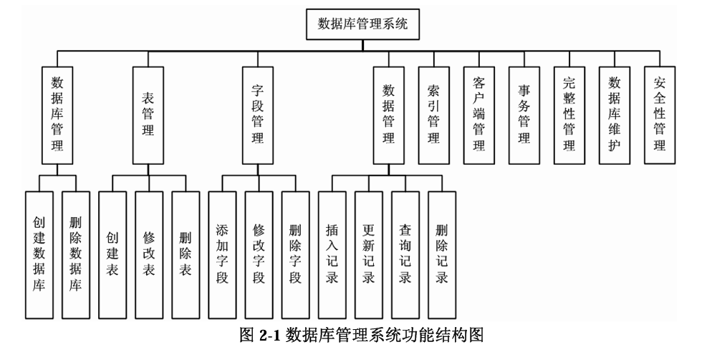
数据库管理系统可划分为几个子模块：数据库管理，表管理，字段管理，数据管理， 索引管理，客户端管理，事务管理，完整性管理，数据库维护，安全性管理。
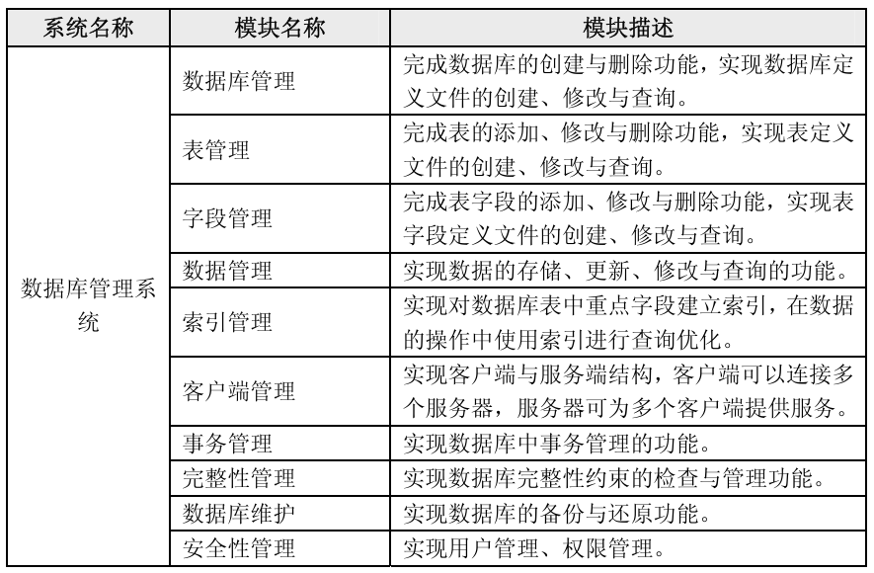

2 系统架构

2.1 总体架构
总体架构图：
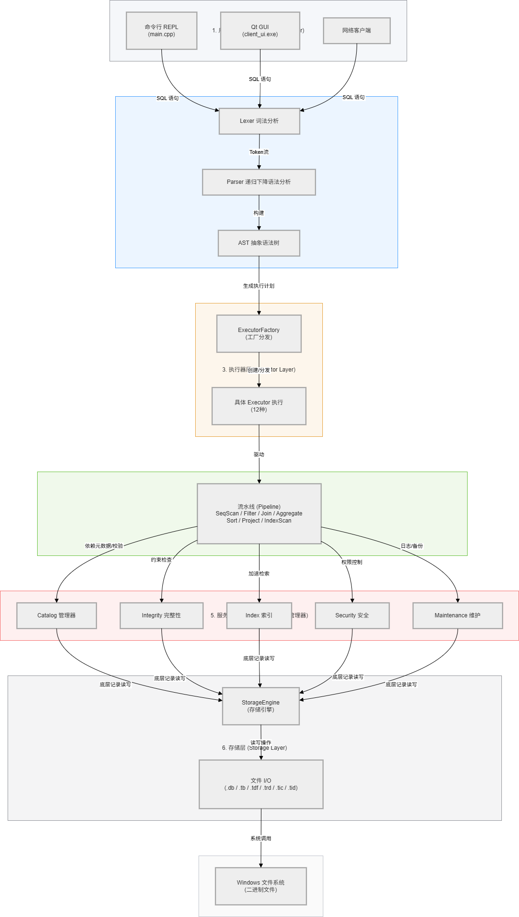
架构层次（从上到下 7 层）：
1) 用户界面层：命令行REPL(main.cpp) / Qt GUI(client_ui.exe) / 网络客户端
2) SQL解析层：Lexer词法分析 -> Parser递归下降语法分析 -> AST抽象语法树
3) 执行器层：ExecutorFactory工厂分发 -> 各具体Executor执行(12种)
4) 算子层：SeqScan/Filter/Join/Aggregate/Sort/Project/IndexScan 流水线
5) 服务层：Catalog/Integrity/Index/Security/Maintenance 五大管理器
6) 存储层：StorageEngine 文件I/O(.db/.tb/.tdf/.trd/.tic/.tid)
7) 物理层：Windows文件系统二进制文件

在该架构设计下，每层只调下一层，绝不跨层。执行器不知道文件格式，算子不知道 SQL 语法。程序实现解耦，避免了我们在后续开发过程中“牵一发而动全身”的软件工程危机问题。
同时，在开发过程中，我们遵守了“面向接口”编程思想。面向接口编程并不是独立于面向对象的另一种范式，恰恰相反，它是面向对象设计的最高境界和核心原则。小组采用面向接口，是为了遵循面向对象设计原则中的‘开闭原则’和‘依赖倒置原则’。在我们实际开发过程中，我们将函数接口声明在include模块下，并定义了虚函数载体。如果像传统方式那样，直接在具体类里声明并实现函数，高层业务就会和底层的具体实现紧密耦合。比如在我们索引部分，我们通过这种架构模式，只需通过调用不同接口就实现了对应的功能，避免了大面积代码修改。

2.2 模块划分
模块 | 职责 | 对应需求 | 核心实现
数据库管理 | 创建/删除数据库，管理ruanko.db 元数据文件 | 3.2.1, 3.2.2 | CreateDatabaseExecutor DropDatabaseExecutor CatalogManager
表管理 | 创建/修改/删除表，管理 .tb 描述文件和.tdf/.trd/.tic/.tid 四件套 | 3.3.1, 3.3.2, 3.3.3 | CreateExecutor AlterTableExecutor DropTableExecutor
字段管理 | 表字段的添加/修改/删除，字段定义变更时同步重写 .trd记录 | 3.4.1, 3.4.2, 3.4.3 | AlterTableExecutor（ADD/MODIFY/DROP COLUMN  分支）CatalogManager::addField/dropField/updateField
数据管理 | 记录增删改查：INSERT VALUES/SELECT、UPDATE SET、WHERE、DELETE、SELECT | 3.5.1 ~ 3.5.4 | InsertExecutor UpdateExecutor DeleteExecutor  SelectExecutor + 7种算子
索引管理 | 创建/删除索引，B+树构建与序列化，DML  时自动维护索引，查询时索引扫描优化 | 3.6 | IndexManagerImpl（639行 B+树）  IndexScanOperator IndexMaintenance
完整性管理 | 7 种约束校验：PRIMARY KEY / FOREIGN KEY / UNIQUE /NOT NULL / CHECK / DEFAULT / IDENTITY，覆盖INSERT/UPDATE/DELETE | 3.9 | IntegrityManagerImpl，被所有 DML 执行器调用
数据库维护 | 备份（递归拷贝 data// 目录）/还原（从备份路径拷回并覆盖） | 3.10 | DatabaseMaintenanceImpl BackupRestoreExecutor
安全性管理 | 用户认证（文本文件存储）、双角色权限（ADMIN/USER）、DDL、操作拦截 | 3.11 | SecurityManagerImpl UserExecutor  main.cpp
客户端管理 | TCP 网络服务端（QTcpServer 监听 3306）、Qt GUI客户端（MainWindow/ConnectDialog/DbClient） | 3.7 | TcpServer  SqlService  MainWindow  DbClient

2.3 模块调用关系
系统采用「依赖注入 + 分层调用」模式。main.cpp创建所有服务实例，注入 ExecutorFactory；各 Executor按需取用服务，算子层被 Executor 组装为流水线。模块间只通过抽象接口耦合，不直接依赖具体实现。
类图：
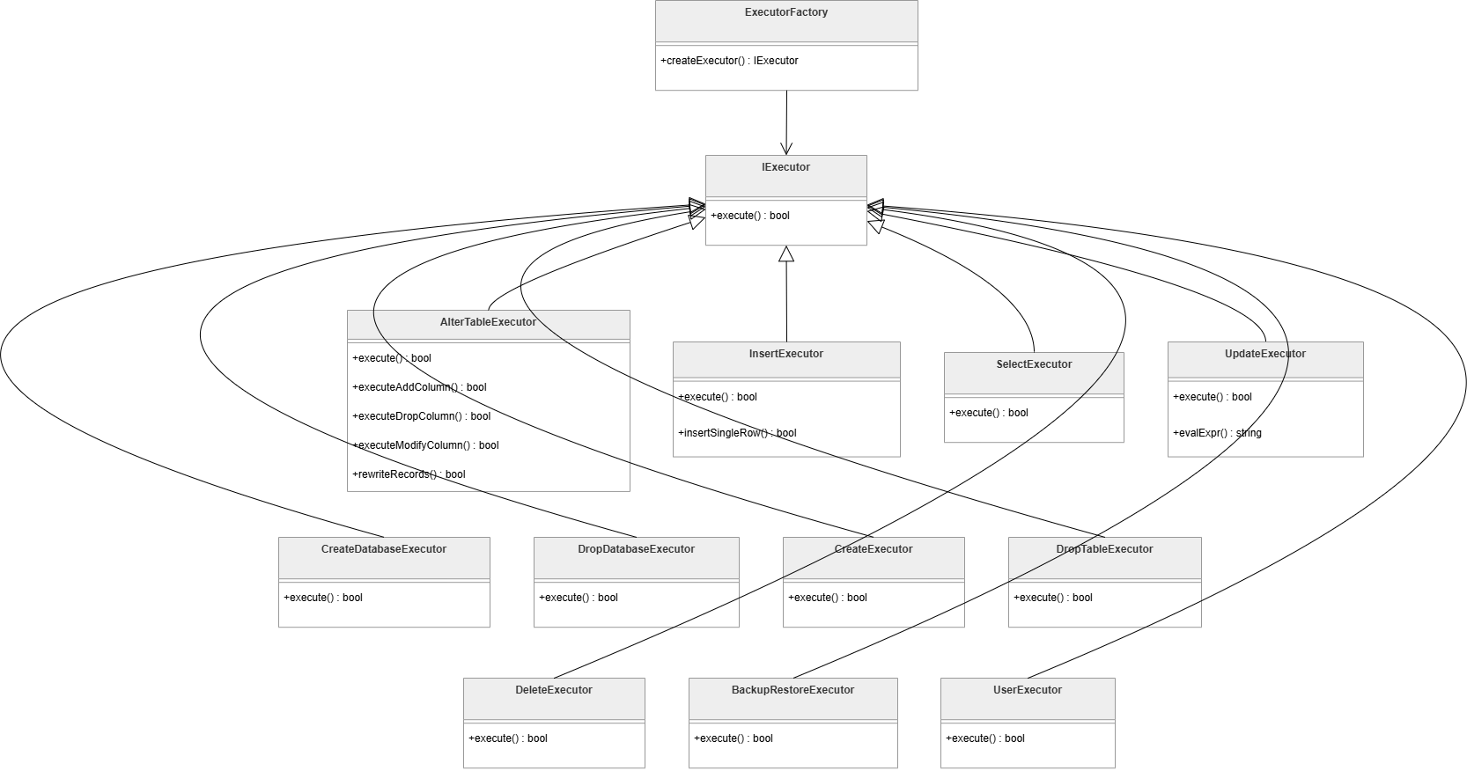
图2：执行器继承树（工厂模式）
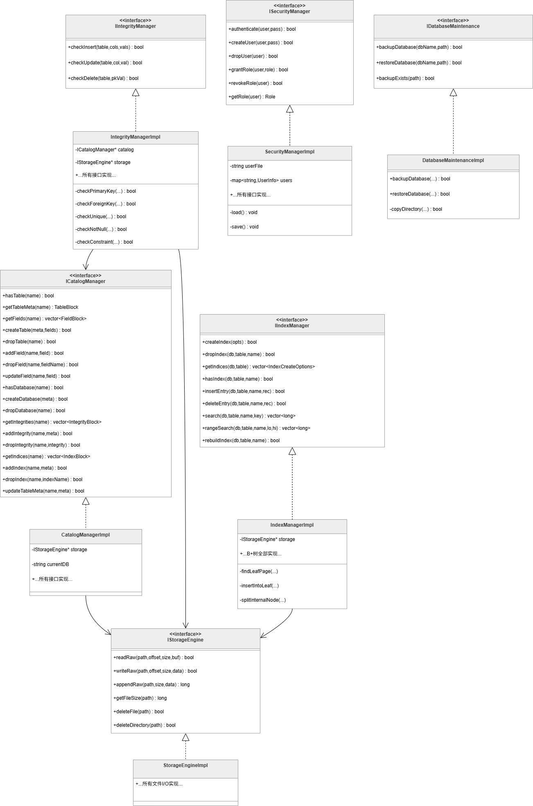
图4：服务层接口
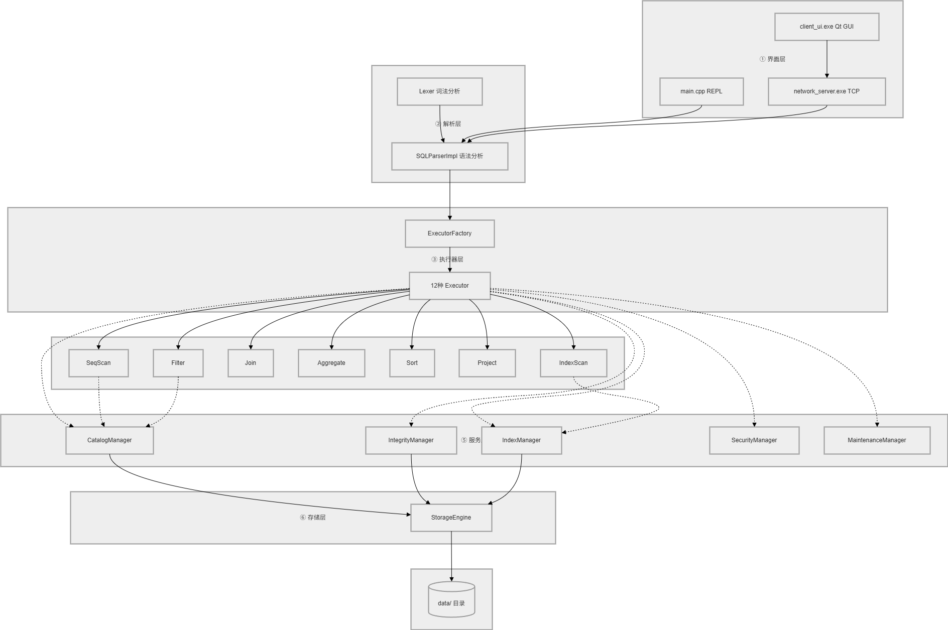
系统全景（依赖注入总图）

2.4 关键技术选型
技术点 | 选型 | 理由
开发语言 | C++17 | 性能好，STL丰富，与Windows API兼容
GUI框架 | Qt 6.10 + Widgets | 跨平台，与C++集成好
构建工具 | CMake 3.16 + MinGW g++15 | 跨平台，自动依赖管理
语法解析 | 手写递归下降Parser | 灵活控制，无外部依赖
索引结构 | B+树 | 范围查询高效，磁盘I/O友好
存储格式 | 自定义二进制(4字节对齐) | 紧凑，随机读写快，struct直接映射
网络通信 | QTcpServer/QTcpSocket | 与Qt框架统一，异步事件驱动

3 详细设计
本章对各个模块进行详细设计描述。每个模块包含模块概述、核心类与接口说明、关键算法与处理流程。建议配合类图和流程图阅读。

3.1 SQL解析模块
SQL解析模块负责将用户输入的SQL文本字符串转换为抽象语法树（Abstract Syntax Tree, AST）。该模块采用经典的编译原理两阶段处理：词法分析（Lexer）与语法分析（Parser）。AST是后续执行器层的唯一输入，解析层与执行层之间通过AST节点完全解耦。
核心文件：
| `server/include/parser/Token.h` | Token类型枚举（含70+关键字和20+符号）
| `server/src/parser/Lexer.cpp` | 词法分析器实现 |
| `server/include/parser/ASTNode.h` | AST节点类定义（12种核心节点） |
| `server/src/parser/SQLParserImpl.cpp` | 语法分析器实现（递归下降） |
| `server/src/parser/SQLParserImpl.h` | 语法分析器接口 |

3.1.1 Lexer词法分析流程
词法分析器的职责是将SQL文本字符串切分为Token流。Token是SQL的最小语义单元，如关键字（SELECT、FROM）、标识符（表名、列名）、字面量（数字、字符串）、运算符（=、>、+、.）等。
系统定义了约70个关键字Token（如KW_SELECT、KW_CREATE、KW_JOIN等）、8种字面量/标识符Token（IDENTIFIER、NUMBER_LITERAL、STRING_LITERAL）、14种符号Token（SYM_COMMA、SYM_DOT、SYM_EQ等）。
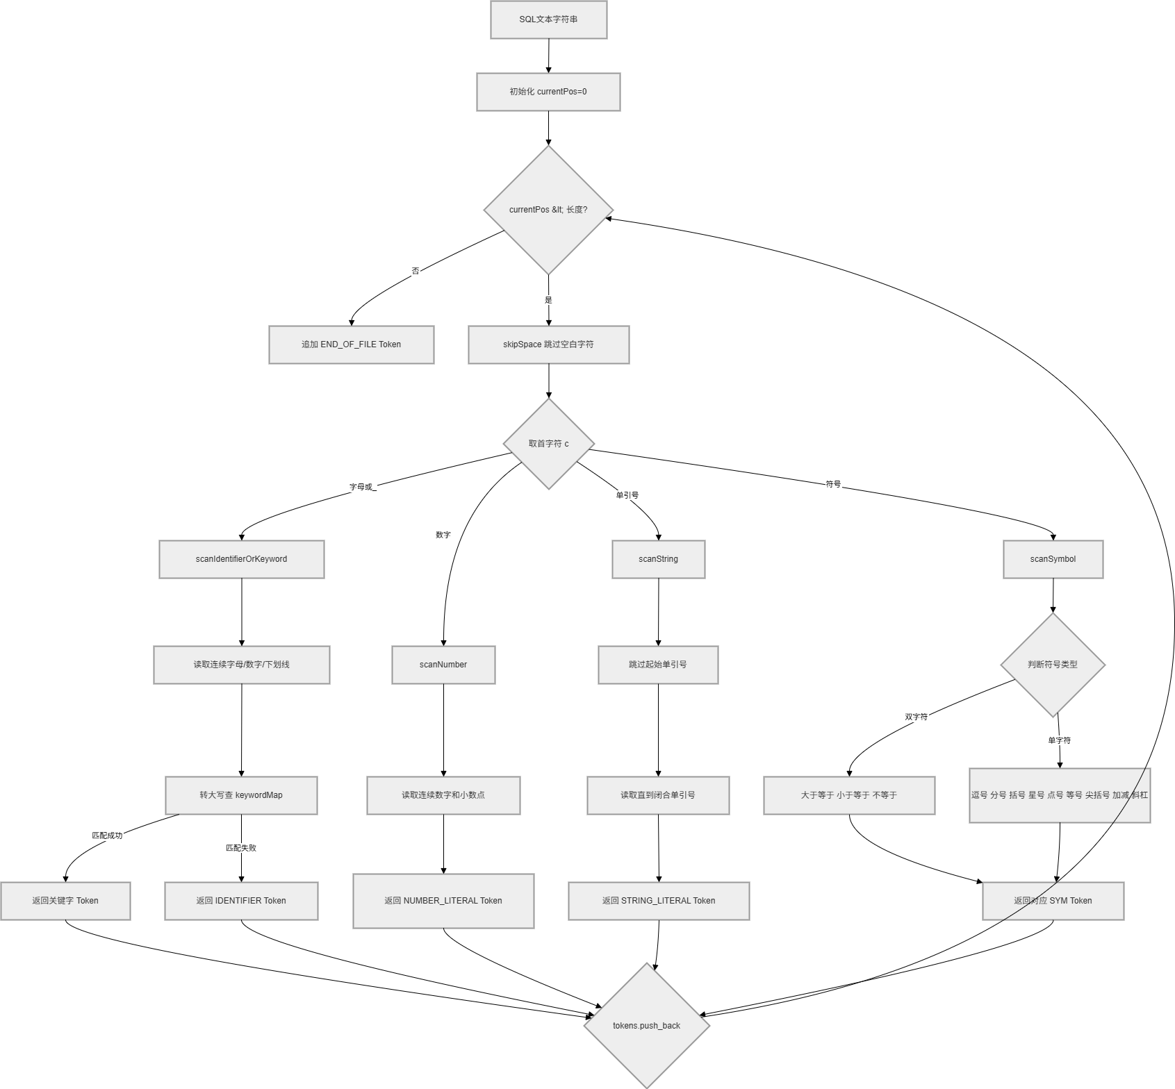
Lexer 是整个系统的第一道工序。它接收一条 SQL字符串，输出一个 Token 数组。Parser从不接触原始文本，只处理 Token 流。

关键函数
void Lexer::tokenize()
输入/输出：
- 输入：无（读取成员变量 `sql` 即 SQL 文本，`currentPos` 初始为 0）
- 输出：无返回值，结果写入成员变量 `tokens`（`vector<Token>`）
功能：
总控循环。将整个 SQL 文本从头到尾扫描一遍，按字符类型分发给四个专用扫描函数，依次生成 Token 序列。
实现逻辑：
循环条件为 `currentPos < sql.length()`。每轮先调用 `skipSpace()` 跳过空白字符，然后取 `sql[currentPos]` 判断首字符类型：
- 字母或下划线 → `scanIdentifierOrKeyword()`
- 数字 → `scanNumber()`
- 单引号 → `scanString()`
- 其他 → `scanSymbol()`
每次调用返回一个 Token，`push_back` 到 `tokens` 向量。循环结束后追加一个 `END_OF_FILE` Token 作为哨兵，供 Parser 判断是否到达 Token 流末尾。

void Lexer::skipSpace()`
输入/输出：
- 输入：无（读取 `sql` 和 `currentPos`）
- 输出：无（仅修改 `currentPos`，不生成 Token）

功能：
跳过当前位置之后的所有空白字符。

实现逻辑：
一个 while 循环，只要 `sql[currentPos]` 是空白字符（空格、换行 `\n`、制表 `\t` 等，通过 `isspace()` 判断），就执行 `currentPos++`。不返回任何值，不生成 Token。此函数被 `tokenize()` 每轮循环开头调用，保证四个扫描函数拿到的首字符一定是有效内容。

Token Lexer::scanIdentifierOrKeyword()`
输入/输出：
- 输入：无（读取 `sql` 从 `currentPos` 开始的内容）
- 输出：一个 Token。若单词匹配关键字表则 type 为对应关键字；否则 type 为 `IDENTIFIER`

功能：
扫描一个由字母、数字、下划线组成的连续单词，判断它是 SQL 关键字还是普通标识符。

实现逻辑：
1. 记录起始位置 `start = currentPos`，用于后续 Token 的 `column` 字段
2. 循环读取：`while (isalnum(sql[currentPos]) || sql[currentPos] == '_')` 将所有字母、数字、下划线拼接到临时字符串 `word` 中，同时 `currentPos++`
3. 将 `word` 转为全大写 `upperStr`
4. 在 `keywordMap` 中查找 `upperStr`：命中 → 返回 `{关键字TokenType, upperStr, start}`；未命中 → 返回 `{IDENTIFIER, word, start}`，注意 **value 保留原始大小写**

Token Lexer::scanNumber()`
输入/输出：
- 输入：无（读取 `sql` 从 `currentPos` 开始的内容）
- 输出：一个 `NUMBER_LITERAL` Token，value 为数字字符串

功能：
扫描一个由数字和小数点组成的连续数字字面量。

实现逻辑：
记录起始位置后，循环读取：`while (isdigit(sql[currentPos]) || sql[currentPos] == '.')`，将数字和小数点拼接。不校验格式合法性（如 `"12.34.56"` 也会被接受），合法性判断由 Parser 或执行器在后续 `std::stoi` / `std::stod` 调用时进行。返回 `{NUMBER_LITERAL, 数字字符串, start}`。

---

Token Lexer::scanString()
输入/输出：
- 输入：无（读取 `sql` 从 `currentPos` 开始的内容，当前字符必须是 `'`）
- 输出：一个 `STRING_LITERAL` Token，value 为引号内的文本（不含引号本身）。若字符串未闭合则返回 `INVALID` Token

功能：
扫描单引号括起来的字符串字面量。

实现逻辑：
1. 记录起始位置后，`currentPos++` 跳过起始单引号
2. 循环读取：`while (sql[currentPos] != '\'')` 将引号内所有字符拼接到 buffer
3. 若循环结束时 `currentPos >= sql.length()`，说明没有找到闭合引号 → 返回 `{INVALID, buffer, start}`
4. 正常情况：`currentPos++` 跳过闭合单引号，返回 `{STRING_LITERAL, buffer, start}`，其中 buffer **不含两侧引号**

Token Lexer::scanSymbol()`
输入/输出：
- 输入：无（读取 `sql` 从 `currentPos` 开始的内容）
- 输出：一个符号 Token；若不认识该字符则返回 `INVALID` Token

功能：
识别运算符和标点符号，支持双字符符号和单字符符号。

实现逻辑：
1. 取当前字符 `c = sql[currentPos++]`
2. 双字符判断（贪婪匹配）：偷看下一个字符 `next = sql[currentPos]`，若 `(c, next)` 组成 `>=`、`<=`、`!=`、`<>` 之一，则两个字符一起消费，返回对应 SYM Token
3.单字符判断（switch 匹配 14 种）：
- `,` → `SYM_COMMA`
- `;` → `SYM_SEMICOLON`
- `(` → `SYM_LPAREN`
- `)` → `SYM_RPAREN`
- `*` → `SYM_STAR`
- `.` → `SYM_DOT`
- `=` → `SYM_EQ`
- `>` → `SYM_GT`
- `<` → `SYM_LT`
- `+` → `SYM_PLUS`
- `-` → `SYM_MINUS`
- `/` → `SYM_SLASH`
4. 都不匹配 → 返回 `{INVALID, c的字符串, start}`，Parser 后续会抛出 Syntax Error

const vector<Token>& Lexer::getTokens()`
输入/输出：
- 输入：无
- 输出：返回 `tokens` 的常量引用

功能：
对外暴露词法分析结果。

实现逻辑：
直接 `return tokens;`。此函数在构造函数调用 `tokenize()` 之后由 Parser 调用，获取完整的 Token 序列。返回 const 引用避免拷贝开销。

完整示例追踪
输入 SQL： `SELECT s.sno FROM t WHERE s.x = 'M';`
| 轮次 | currentPos | 首字符 | 调用的扫描函数 | 产生的 Token |
| 1 | 0 | S (字母) | scanIdentifierOrKeyword | KW_SELECT "SELECT" col=0 |
| 2 | 6 | (空格) | skipSpace (跳过) | — |
| 3 | 7 | s (字母) | scanIdentifierOrKeyword | IDENTIFIER "s" col=7 |
| 4 | 8 | . (符号) | scanSymbol | SYM_DOT "." col=8 |
| 5 | 9 | s (字母) | scanIdentifierOrKeyword | IDENTIFIER "sno" col=9 |
| 6 | 12 | (空格) | skipSpace (跳过) | — |
| 7-12 | ... | ... | ... | KW_FROM, IDENTIFIER "t", KW_WHERE, IDENTIFIER "s", SYM_DOT, IDENTIFIER "x" |
| 13 | 28 | = (符号) | scanSymbol | SYM_EQ "=" col=28 |
| 14 | 29 | (空格) | skipSpace (跳过) | — |
| 15 | 30 | ' (引号) | scanString | STRING_LITERAL "M" col=30 |
| 16 | 33 | ; (符号) | scanSymbol | SYM_SEMICOLON ";" col=33 |
| 17 | >len | — | 手动追加 | END_OF_FILE — |
最终 Token 流：
[KW_SELECT] [IDENT("s")] [SYM_DOT] [IDENT("sno")] [KW_FROM] [IDENT("t")]
[KW_WHERE] [IDENT("s")] [SYM_DOT] [IDENT("x")] [SYM_EQ] [STRING("M")] [SYM_SEMICOLON] [EOF]

3.1.2 语法分析器（SQLParserImpl）
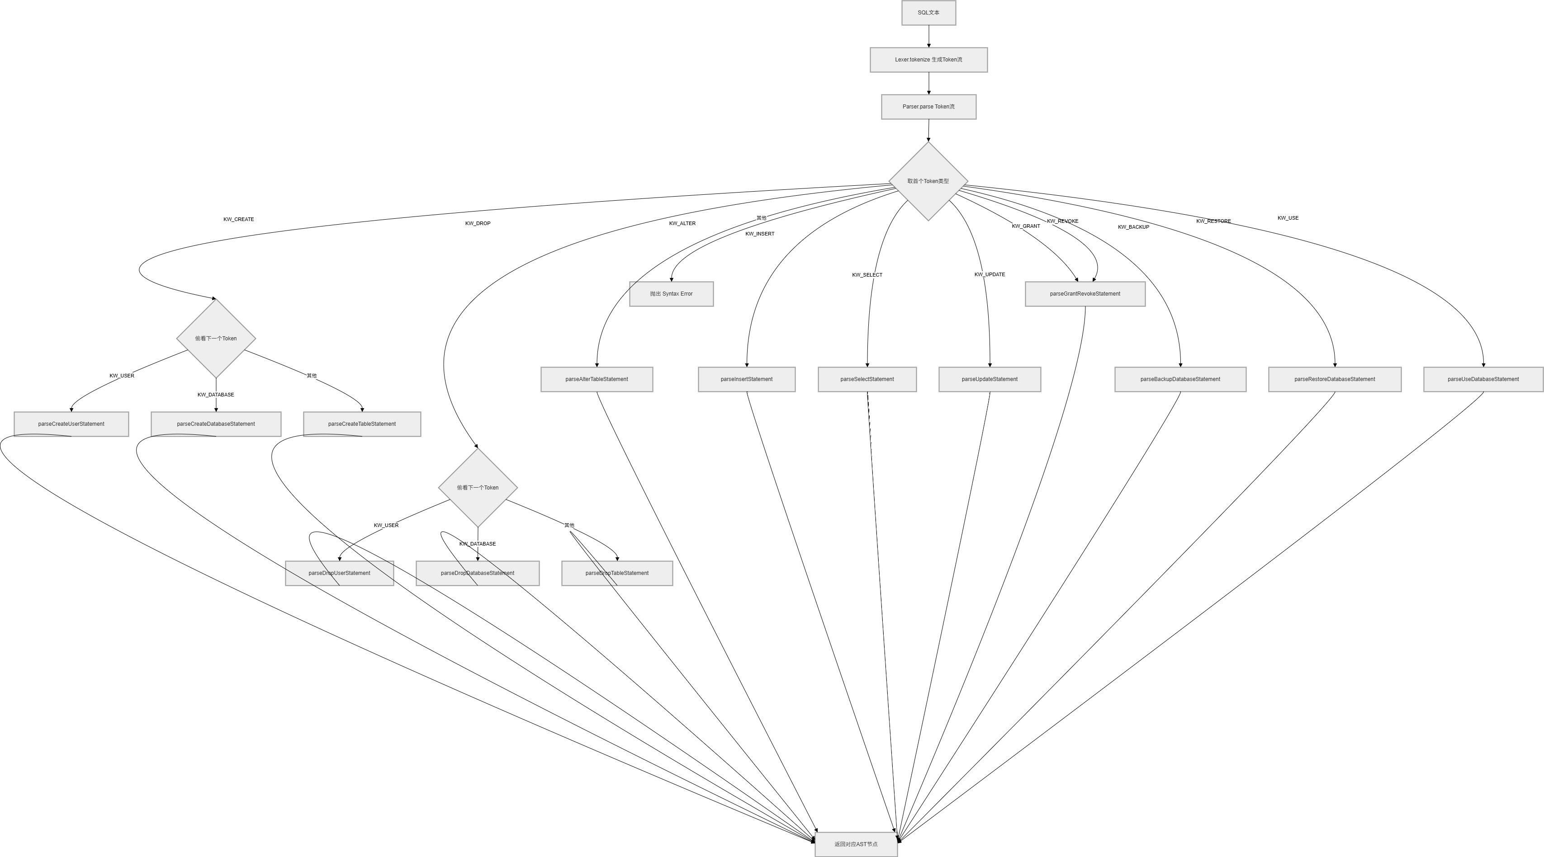
模块职责
采用递归下降策略，将词法分析器产出的 Token 序列转换为抽象语法树（AST）。Parser 不依赖任何外部解析工具，完全手写实现。

核心思想
每个 SQL 子句对应一个解析函数，每个运算符优先级对应一层递归调用。函数之间通过 Token 游标（currentTokenIndex）共享解析进度，通过 match()/check()/consume() 三个辅助函数操作游标。

函数声明:
游标控制（3 个辅助函数）
peek() — 返回当前 Token 引用，不移动游标
check(type) — 判断当前 Token 类型是否匹配，不消费，不抛异常，常用于 while 条件
match(type) — 断言当前 Token 必须是 type，是则消费+前进，不是则抛 Syntax Error
顶层路由函数（1 个）
函数声明:
unique_ptr<ASTNode> parse(const string& sql);
输入/输出:
输入: sql — 用户输入的原始 SQL 文本字符串。输出: unique_ptr<ASTNode> — AST 根节点的独占智能指针。
功能:
Parser 的唯一对外入口。接收 SQL 文本，返回一棵 AST 语法树。
实现逻辑:
首先创建 Lexer 实例并调用其 tokenize() 生成 Token 流，将 Token 流拷贝到成员变量 tokens 中，游标 currentTokenIndex 归零。然后调用 peek() 探查首个 Token 类型，通过 switch 语句分发给对应的解析函数
若首个 Token 类型不在以上任何分支中，抛出 Syntax Error。
表达式解析——14级优先级链：
流程图：
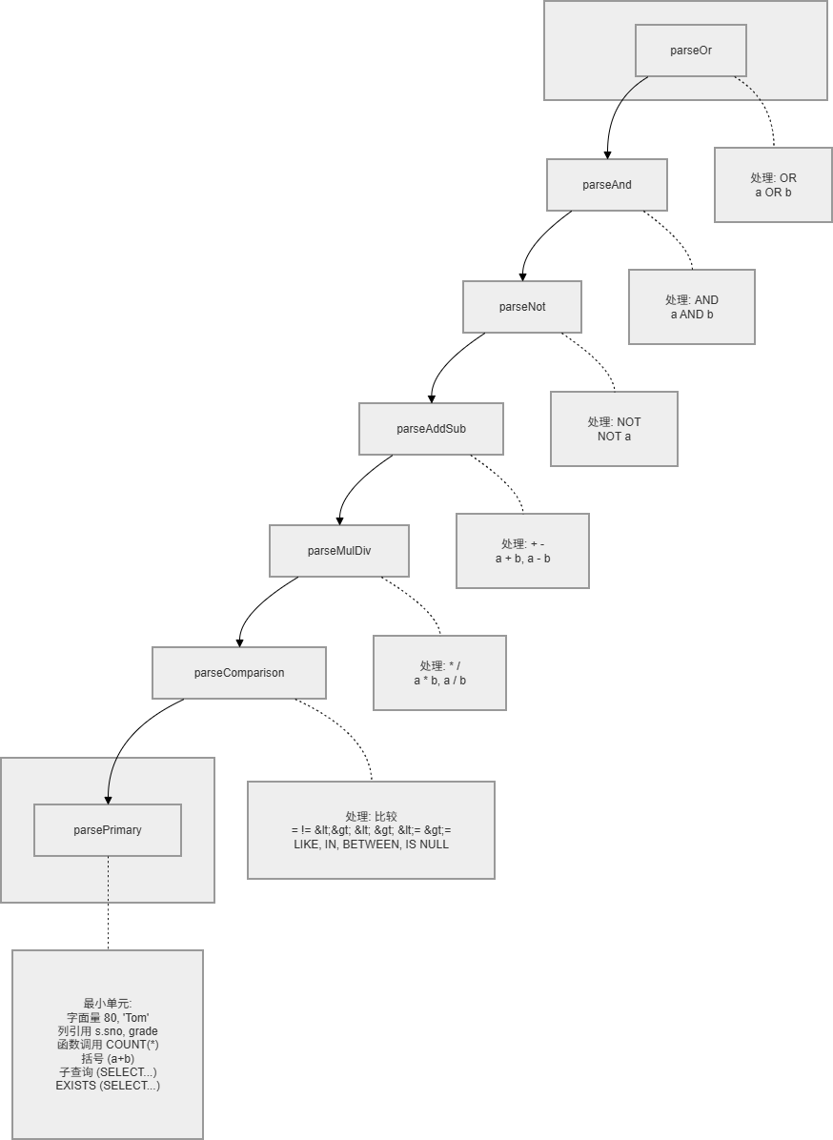
对于WHERE、HAVING、ON等子句中的表达式，采用递归下降法处理运算符优先级。每个优先级由独立的解析函数负责，高级函数调用低级函数，形成14级链式结构：

| 优先级层次 | 解析函数 | 处理的运算符 |
| 1 | parseOr() | OR |
| 2 | parseAnd() | AND |
| 3 | parseNot() | NOT |
| 4 | parseAddSub() | +, - |
| 5 | parseMulDiv() | *, / |
| 6 | parseComparison() | =, !=, <>, <, >, <=, >=, LIKE, IS NULL, IS NOT NULL, IN, BETWEEN |

`parsePrimary()` 处理最小语义单元：字面量（数字、字符串）、列引用（含点号 table.column 语法）、函数调用（聚合函数 COUNT/SUM/AVG/MAX/MIN）、括号表达式、EXISTS 子查询、标量子查询。

SELECT 语句解析函数（6 个）
（受限于篇幅，仅作简要解释）
流程图：
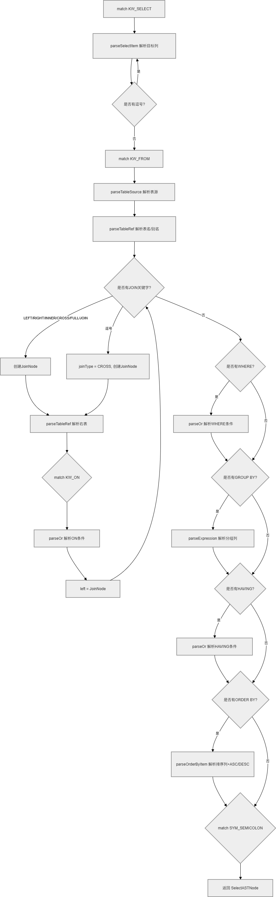

`parseSelectStatement()` 按以下顺序依次调用子解析器，填充 `SelectASTNode` 各字段：
1. `parseSelectItem()` 解析目标列（支持别名 `AS name` 和隐式别名）
2. `parseTableSource()` → `parseTableRef()` 解析FROM子句，支持多表JOIN链和逗号分隔的隐式CROSS JOIN
3. `parseOr()` 解析WHERE条件表达式
4. `parseExpression()` 解析GROUP BY列表
5. `parseOr()` 解析HAVING条件表达式
6. `parseOrderByItem()` 解析ORDER BY项（含ASC/DESC）
其中 `parseTableSource()` 采用左递归方式构建JOIN树：每识别到一个JOIN关键字（LEFT/RIGHT/INNER/CROSS/FULL/逗号），就创建一个 `JoinNode`，将左侧已构建的树作为左子树，新解析的表引用作为右子树。

子查询解析：
子查询解析通过递归实现。当 `parsePrimary()` 遇到左括号后跟 SELECT 关键字时，递归调用 `parseSelectStatement()`，将返回的 `SelectASTNode` 包裹在 `SubqueryNode` 中。对于 `EXISTS (SELECT ...)` 形式，在 `parsePrimary()` 中直接处理 `KW_EXISTS` Token，创建 `BinaryOperatorNode("EXISTS", SubqueryNode)`。

当 `SELECT` 语句解析为子查询时，末尾的分号 `;` 可能被 `)` 替代。解析器通过 `check(SYM_RPAREN)` 判断是否处于子查询上下文，灵活处理终止符。

3.1.3 AST节点设计
所有AST节点继承自抽象基类 `ASTNode`，该基类定义了纯虚函数 `getType()` 返回 `SQLType` 枚举值。

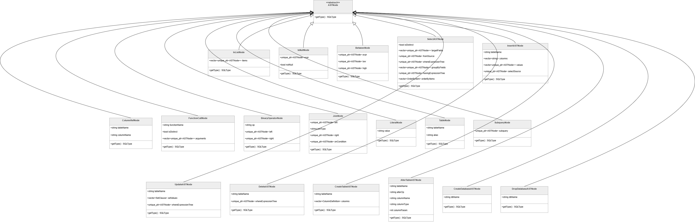
图1：AST 节点继承树
核心表达式节点：
| 节点类 | 用途 | 示例SQL |
| ColumnRefNode | 列引用（含table.column） | `s.sno`, `grade` |
| FunctionCallNode | 函数调用 | `COUNT(*)`, `SUM(amount)` |
| BinaryOperatorNode | 二元运算/比较/逻辑 | `a = b`, `x + y`, `a AND b` |
| LiteralNode | 字面量常量 | `80`, `'Tom'` |
| JoinNode | JOIN连接 | `student JOIN sc ON ...` |
| TableNode | 表引用（含别名） | `student s` |
| SubqueryNode | 子查询 | `(SELECT MAX(grade) FROM sc)` |
| InListNode | IN值列表 | `IN ('Rj0801', 'Rj0802')` |
| IsNullNode | IS NULL判断 | `grade IS NULL` |
| BetweenNode | BETWEEN范围 | `grade BETWEEN 70 AND 90` |

DDL/DML语句节点：
每种SQL语句对应一个AST节点类（如 `SelectASTNode`、`InsertASTNode`、`UpdateASTNode`、`DeleteASTNode`、`CreateTableASTNode`、`AlterTableASTNode`、`CreateDatabaseASTNode`、`DropDatabaseASTNode` 等），节点内包含该语句的结构化信息。

建表列定义结构体：
`ColumnDefinition` 结构体存储每个列的定义：列名（name）、数据类型（type）、类型参数（param）、四大约束标志（isPrimaryKey/isNotNull/isUnique/hasDefault）以及默认值（defaultValue）、检查条件（checkCondition）、自增标志（isIdentity）。

3.2 执行器模块

3.2.1 工厂模式设计
执行器模块负责接收解析层产出的AST，执行实际的数据库操作。该模块采用工厂模式进行设计，通过 `ExecutorFactory` 根据AST的SQL类型分发生成对应的执行器实例。共实现12种执行器，覆盖DDL（建库/删库/建表/改表/删表/建索引/删索引）、DML（增删改查）、安全（用户管理/权限管理）和维护（备份还原）。

`ExecutorFactory::createExecutor()`
接收解析完成的AST根节点以及所有依赖服务指针（catalog、storage、integrity、maintenance、security、index），通过 `switch(ast->getType())` 根据 `SQLType` 枚举值分发给对应的执行器构造函数。所有构造函数接受一个 `unique_ptr<ASTNode>`（所有权转移）和所需的服务指针。

工厂函数的每个 case 分支执行以下操作：
1. 将 `unique_ptr<ASTNode>` 通过 `static_cast` 向下转型为具体AST节点类型
2. 调用 `ast.release()` 转移所有权
3. 创建对应的执行器实例并返回

依赖注入：
各执行器的服务依赖通过在构造函数中注入接口指针实现，执行器不直接实例化具体服务类。这保证了上层代码与服务实现的解耦，也支持了单元测试时的Mock替换。

3.2.2 DDL执行器表
CreateExecutor（CREATE TABLE）：

执行流程：
1. 校验表名合法性（长度不超过128字符，不与已有表重名）
2. 构造 `TableBlock` 元数据（name、tdf/tic/trd/tid文件路径、创建时间、记录数初始0、字段数初始0）
3. 遍历AST中的 `ColumnDefinition` 列表，按序构造 `FieldBlock` 数组（order、name、type、param）
4. 调用 `catalogManager->createTable()` 一次写入 `.tb` 和 `.tdf` 文件
5. 遍历列约束（PRIMARY KEY、NOT NULL、UNIQUE、DEFAULT、CHECK、IDENTITY），为每种约束构造 `IntegrityBlock`，调用 `catalogManager->addIntegrity()` 追加到 `.tic` 文件
lterTableExecutor（ALTER TABLE）：
根据 `alterOp` 字段分发到三个私有方法：
- `executeAddColumn()`：校验列名不重复→构造新 `FieldBlock`→调用 `rewriteRecords()` 为每条旧记录追加新列默认值→调用 `catalogManager->addField()` 更新 `.tdf`
- `executeDropColumn()`：校验列存在→调用 `rewriteRecords()` 删除每条记录中对应列的字节→调用 `catalogManager->dropField()` 更新 `.tdf`
- `executeModifyColumn()`：校验列存在→调用 `rewriteRecords()` 按新类型宽度重写每条记录的对应列→调用 `catalogManager->updateField()` 更新 `.tdf`

`rewriteRecords()` 是核心方法，实现三种操作（ADD/DROP/MODIFY）的记录重写策略。它读取旧 `.trd` 文件，计算新旧记录的布局差异，逐行转换后写回。

执行器 | 对应SQL | 核心功能
CreateExecutor | CREATE TABLE | 创建.tb/.tdf/.tic文件，注册完整性约束
DropTableExecutor | DROP TABLE | 删除表所有关联文件(.tb/.tdf/.trd/.tic/.tid)
AlterTableExecutor | ALTER TABLE ADD/MODIFY/DROP | 修改.tdf定义 + 重写.trd记录
CreateDatabaseExecutor | CREATE DATABASE | 创建data/<dbname>/目录 + 空.log文件
DropDatabaseExecutor | DROP DATABASE | 删除整个data/<dbname>/目录
BackupRestoreExecutor | BACKUP/RESTORE DATABASE | 递归拷贝/还原数据库目录
CreateIndexExecutor | CREATE INDEX | 全表扫描构建B+树 -> 序列化到.ix

3.2.3 DML执行器表
执行器 | 对应SQL | 核心功能
InsertExecutor | INSERT VALUES / INSERT SELECT | DEFAULT填充->完整性校验->二进制编码->追加.trd
SelectExecutor | SELECT | 构建算子树->执行流水线->输出结果集
UpdateExecutor | UPDATE SET WHERE | 读.trd->逐行匹配WHERE->计算SET表达式->重写.trd并重建索引
DeleteExecutor | DELETE FROM WHERE | SeqScan+Filter定位主键->物理重写.trd->重建索引

3.2.4 INSERT时序图
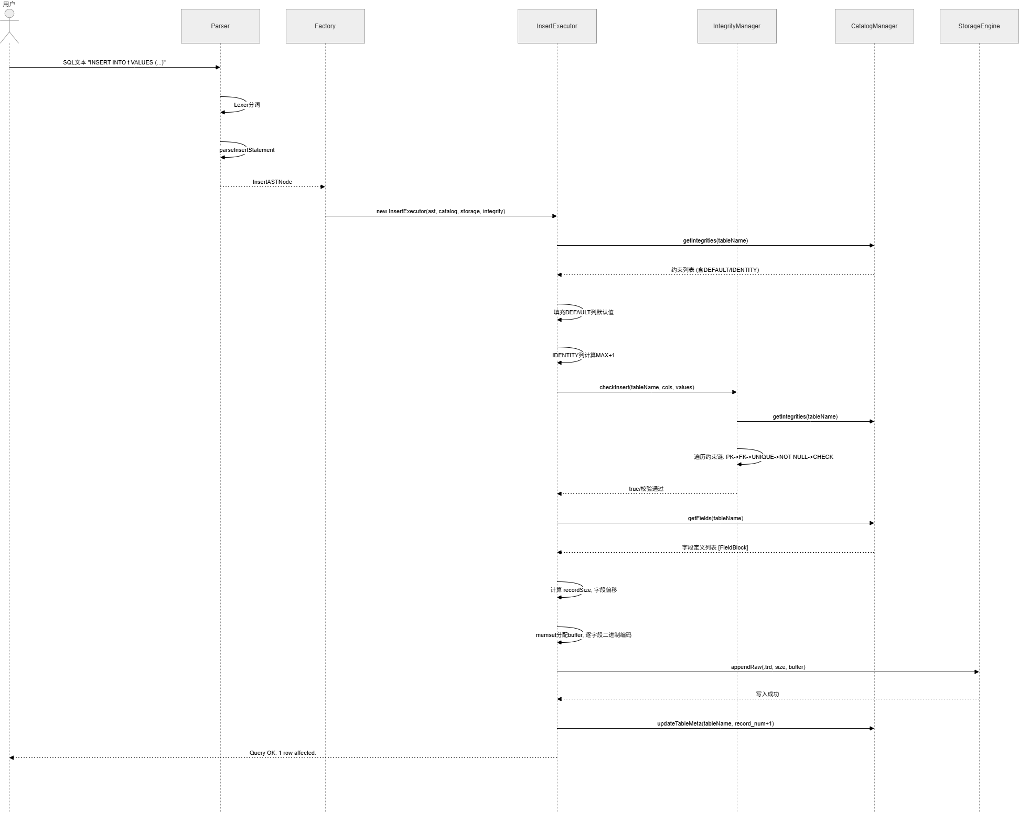

3.2.5 SELECT时序图

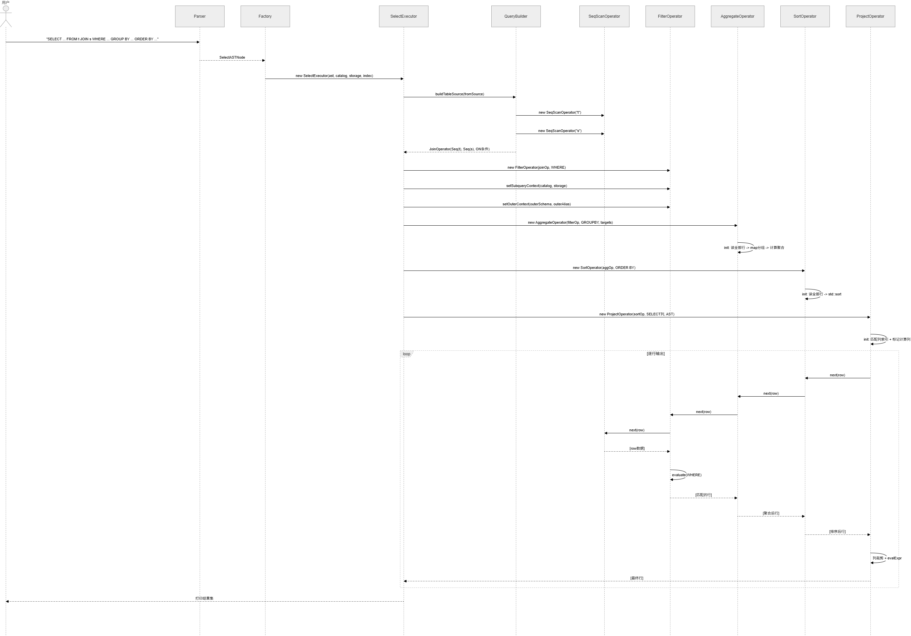3.2.6 UPDATE时序图

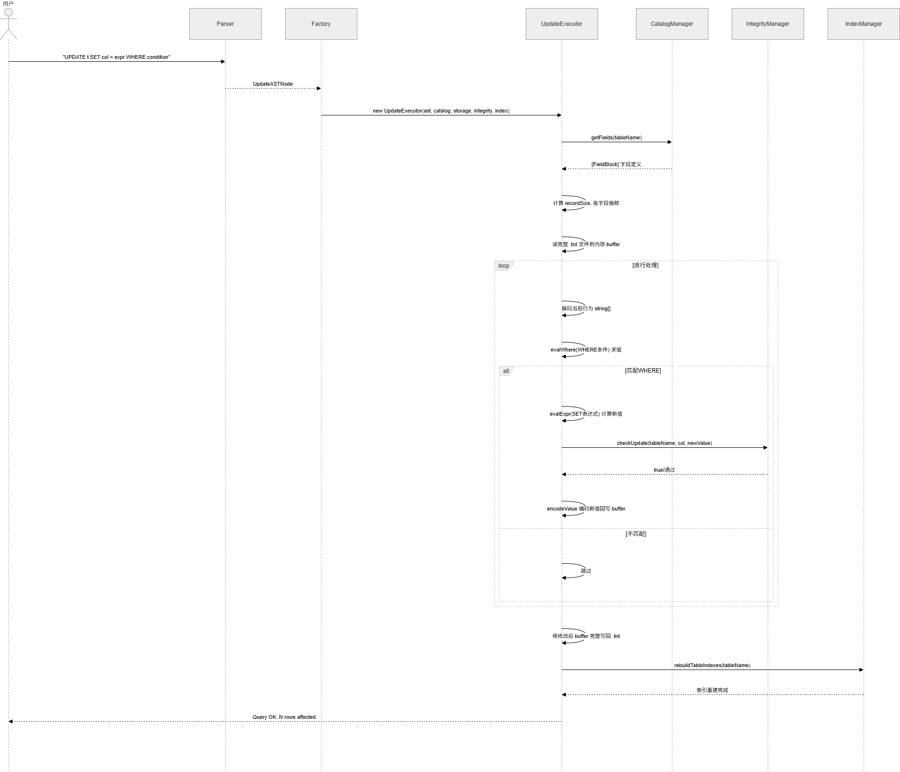3.3 算子模块(Operators)
算子是SELECT执行流水线的基本执行单元。系统采用迭代器模式（Iterator Pattern），所有算子实现统一的 `IOperator` 接口，通过 `init()` + `next()` 进行流式数据处理。

核心特点：
流式处理：除 SortOperator 和 AggregateOperator 等天然需要全量数据的算子外，大部分算子采用逐行拉取模式，内存占用可控
可插拔组合：各算子相互独立，可灵活组合。新增算子只需实现 IOperator 接口
火山模型：数据从底层被"拉"向顶层——上层算子的 `next()` 调用下层算子的 `next()`，形成自底向上的数据流

核心文件：
| 文件 | 职责 |
| `server/include/execution/IOperator.h` | 算子抽象接口 |
| `server/src/execution/operators/SeqScanOperator.cpp` | 全表扫描算子 |
| `server/src/execution/operators/FilterOperator.cpp` | 条件过滤算子 |
| `server/src/execution/operators/JoinOperator.cpp` | JOIN连接算子 |
| `server/src/execution/operators/AggregateOperator.cpp` | 分组聚合算子 |
| `server/src/execution/operators/SortOperator.cpp` | 排序算子 |
| `server/src/execution/operators/ProjectOperator.cpp` | 列投影+表达式求值算子 |
| `server/src/execution/operators/IndexScanOperator.cpp` | 索引扫描算子 |

各算子详细说明：
- SeqScanOperator：读.trd文件，计算recordSize，逐行解码输出
- FilterOperator：evaluate()递归求值表达式树，支持AND/OR/NOT/EXISTS/IN/子查询/算术。关联子查询的outerRow传递机制
- JoinOperator：嵌套循环连接(INNER/LEFT/RIGHT/CROSS)，双缓冲实现未匹配行补NULL
- AggregateOperator：内存分组(map)->逐组COUNT/SUM/AVG/MAX/MIN计算
- SortOperator：std::sort多列排序，支持ASC/DESC
- ProjectOperator：列裁剪 + evalExpr()算术求值 + AS别名
- IndexScanOperator：B+树索引扫描替代全表扫描

3.3.1 算子类图
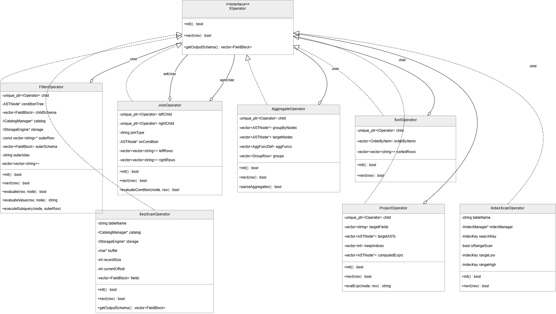
图3：算子流水线（迭代器模式）

3.4 元数据管理(CatalogManager)
`CatalogManager` 负责数据库元数据的持久化管理。所有数据库、表、字段、完整性约束、索引的定义均通过本模块读写磁盘。本模块依赖于 `StorageEngine` 进行底层文件操作。
CatalogManager 管理6种文件类型：

- ruanko.db：系统级数据库列表，存储 `DatabaseBlock` 数组
- [数据库名].tb：数据库内表列表，存储 `TableBlock` 数组
- [表名].tdf：表字段定义，存储 `FieldBlock` 数组
- [表名].tic：表完整性约束，存储 `IntegrityBlock` 数组
- [表名].tid：表索引定义，存储 `IndexBlock` 数组
- [表名].trd：表记录数据（由 StorageEngine 直接操作，CatalogManager 不解析内容）

各接口方法的功能对照表详见 5.3 节。

3.5 完整性管理(IntegrityManager)
时序图：
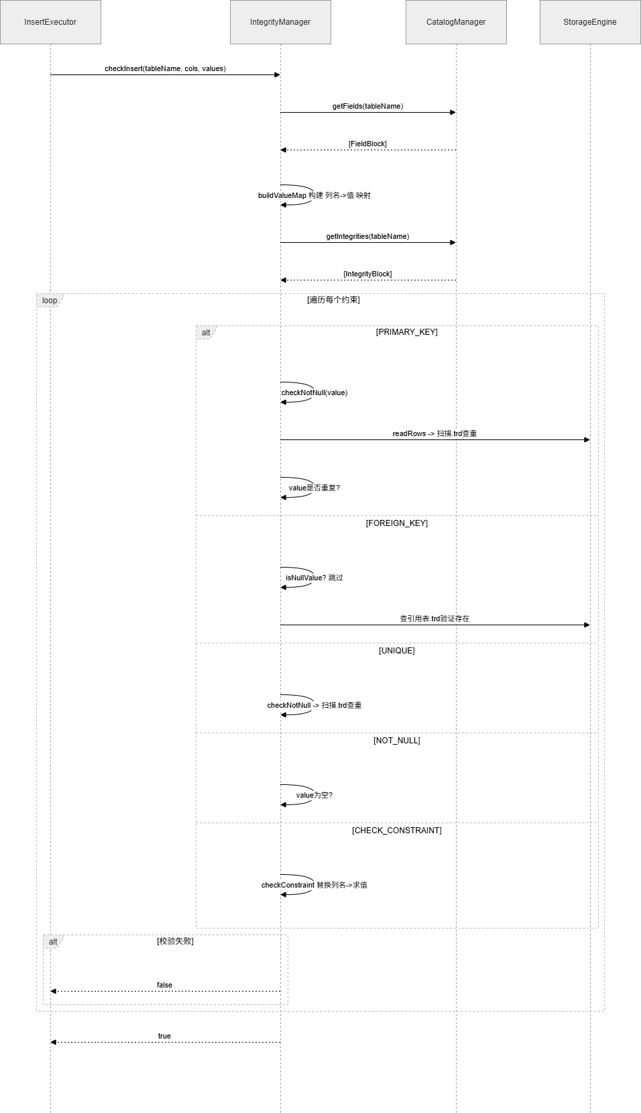
约束 | 实现方式 | 校验时机
PRIMARY KEY | checkPrimaryKey() 扫描.trd查重 | INSERT/UPDATE
FOREIGN KEY | checkForeignKey() 查引用表.trd | INSERT/UPDATE/DELETE
UNIQUE | checkUnique() 扫描.trd查重 | INSERT/UPDATE
NOT NULL | checkNotNull() 空值判断 | INSERT/UPDATE
CHECK | checkConstraint() 列名替换->表达式求值 | INSERT/UPDATE
DEFAULT | insertSingleRow() 自动补默认值 | INSERT
IDENTITY | insertSingleRow() MAX+1自增 | INSERT

3.6 索引管理(IndexManager)
`IndexManager` 基于B+树实现索引管理。支持创建/删除索引、等值/范围查询、以及INSERT/UPDATE/DELETE时的自动索引维护。B+树完全内嵌在 `IndexManagerImpl` 中，磁盘格式采用定长页式存储。
流程图：
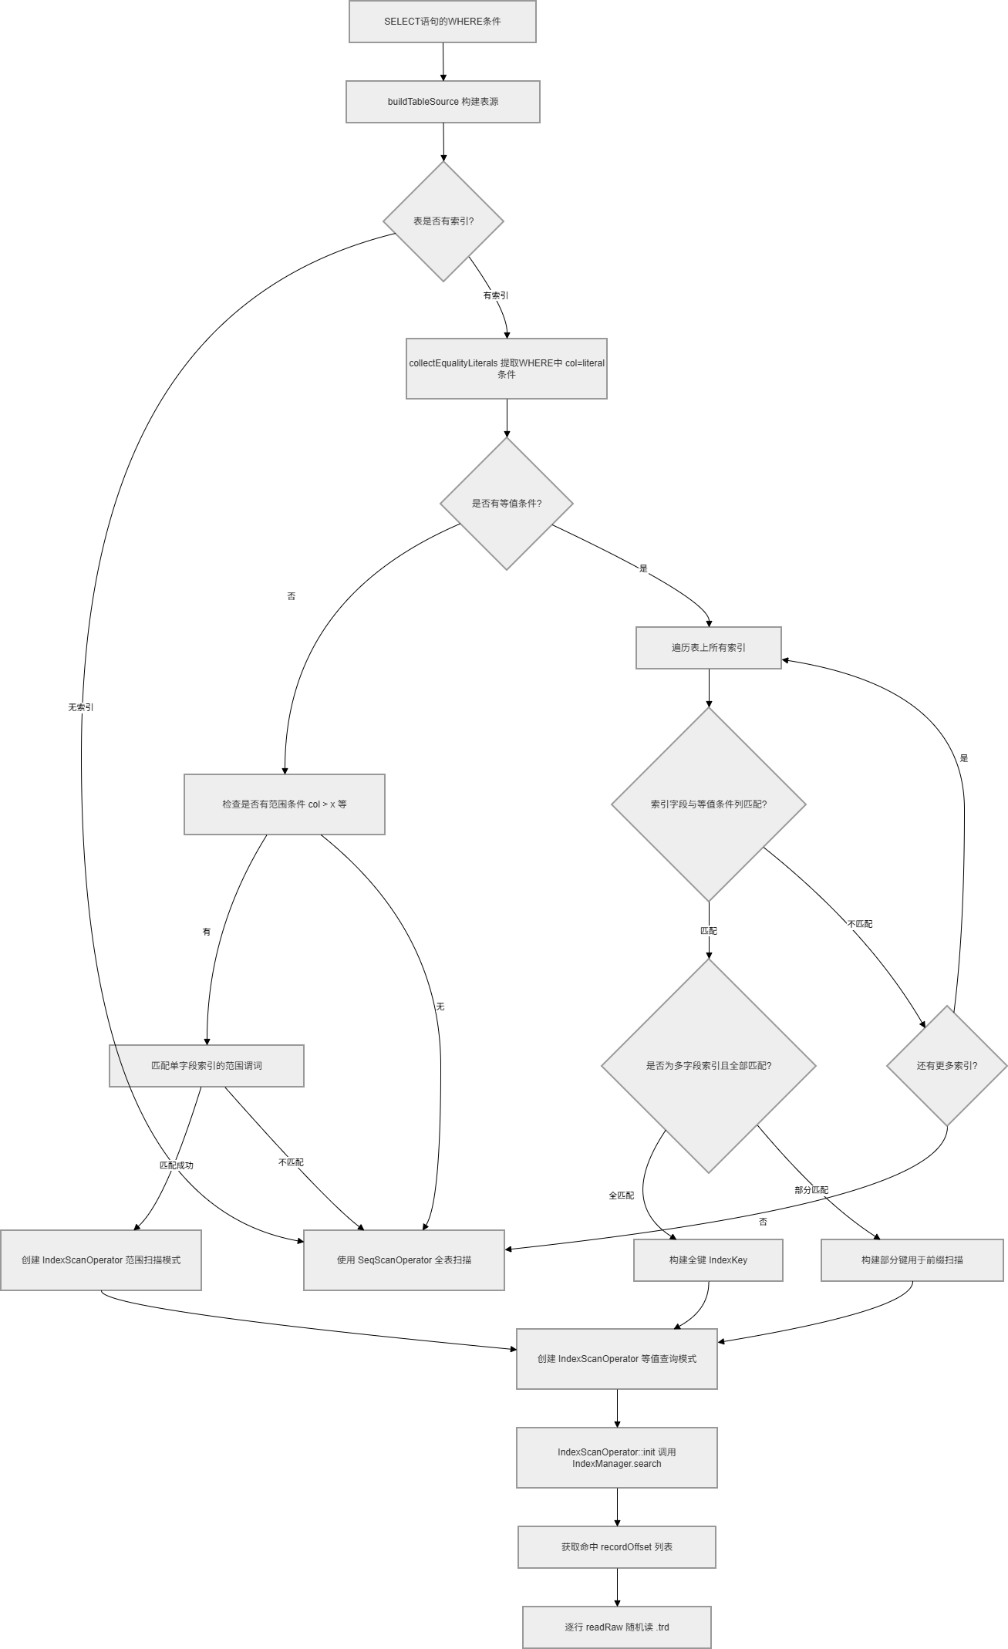
核心设计参数：
- 节点阶数：32
- 最大键字节数：256
- 最多索引字段数：2
- 无效页标记：-1
B+树的索引数据存储在 `.ix` 文件中，文件由文件头（FileHeader）和若干树节点页（TreeNode）组成。
文件头包含：魔数（用于校验文件格式）、版本号、根页面ID、下一页ID（用于分配新页）、节点阶数、键字节数。
每个树节点页是定长的二进制块，包含：页ID、是否为叶节点、键计数、父节点/前驱/后继指针、键条目数组（KeyEntry：键数据 + recordOffset）、子节点指针数组。
索引创建（CREATE INDEX）：
1. 初始化 `.ix` 文件（写入文件头 + 空根节点）
2. 全表扫描 `.trd` 文件，逐行提取索引列值构建键
3. 对每条记录调用 `insertEntryInternal()` 插入B+树
4. 将索引元信息（IndexBlock）追加到 `.tid` 文件
等值查询：
`findLeafPage(key)` → 从根页开始逐层二分查找 → 到达叶节点 → 在叶节点中精确匹配键 → 返回对应的 recordOffset 列表。
范围查询：
`findLeafPage(lo)` → 定位到起始叶节点 → 沿 `next` 指针遍历叶节点链 → 收集所有满足 `lo <= key < hi` 的 recordOffset。
DML联动维护：
- INSERT：调用 `IndexManager::insertEntry()` 向索引中插入新记录
- DELETE：重建该表所有索引（`rebuildTableIndexes()`）
- UPDATE：写入 `.trd` 后重建该表所有索引

智能索引选择
在 `QueryBuilder.cpp` 的 `buildTableSource()` 函数中，系统尝试利用索引优化查询：
1. `collectEqualityLiterals(where)` 提取 WHERE 子句中 `column = literal` 形式的等值条件
2. 遍历表上的所有索引，尝试匹配索引字段与等值条件列
3. 若找到匹配的索引：构建 `IndexKey`，创建 `IndexScanOperator`，绕过全表扫描
4. 若无匹配索引或仅有范围条件：回退到 `SeqScanOperator` 全表扫描

这实现了基于代价的初步查询优化——有索引走索引，无索引走全扫。

3.7 安全管理(SecurityManager)
`SecurityManager` 负责用户认证和权限控制。用户数据存储在文本文件 `data/ruanko_users.usr` 中，格式为管道分隔：`username|password|role`。

系统设计两种角色：

| 角色 | 权限范围 | 说明 |
| ADMIN | DDL + DML + 用户管理 + 备份还原 | 默认root用户拥有ADMIN角色 |
| USER | 仅DML（SELECT/INSERT/UPDATE/DELETE/USE） | DDL操作在main.cpp中被拦截 |
在 main.cpp 的 REPL 循环中，`parser.parse()` 之后、`executor->execute()` 之前，检查当前用户的角色。若非ADMIN角色且SQL类型属于DDL操作（CREATE_TABLE、DROP_TABLE、ALTER_TABLE、CREATE_DATABASE、DROP_DATABASE、CREATE_USER、DROP_USER、GRANT_ROLE、REVOKE_ROLE、BACKUP_DATABASE、RESTORE_DATABASE），则拒绝执行并输出权限错误提示。
系统支持以下用户管理SQL：
- `CREATE USER name IDENTIFIED BY 'password'` —— 创建用户（默认USER角色）
- `DROP USER name` —— 删除用户（root不可删除）
- `GRANT ADMIN name` —— 授予管理员权限
- `REVOKE name` 或 `REVOKE ADMIN FROM name` —— 撤销权限

3.8 备份还原(MaintenanceManager)
`MaintenanceManager` 使用 C++17 `std::filesystem` 实现递归目录拷贝，完成数据库备份和还原。

- `backupDatabase(dbName, path)`：将 `data/<dbName>/` 整个目录递归拷贝到 `path/<dbName>/`
- `restoreDatabase(dbName, path)`：先从 `data/<dbName>/` 删除现有数据目录，再从 `path` 拷贝回

3.9 网络服务模块
网络服务端基于 Qt6 的 `QTcpServer` 实现，监听 3306 端口。客户端通过 `QTcpSocket` 发送SQL文本，服务端接收后调用 `SqlService` 组件解析并执行SQL，将结果集序列化为字符串返回。

`SqlService` 是核心桥接组件——它持有与命令行模式相同的 `Parser`、`ExecutorFactory` 实例，将网络请求路由到与命令行REPL完全相同的执行链路。

3.10 客户端GUI模块
客户端基于 Qt6 Widgets 构建，主要窗口组件包括：

- `MainWindow`：主窗口，包含SQL输入区、结果表格展示区
- `ConnectDialog`：连接对话框，配置服务端地址和端口
- `DbClient`：封装 `QTcpSocket`，管理网络连接和数据收发

客户端通过TCP连接到网络服务端，发送SQL文本并接收结果集后在表格中渲染展示。

4 数据设计

4.1 数据字典

4.1.1 ruanko.db - 数据库描述文件
存储所有数据库元信息。结构体：DatabaseBlock。文件大小=sizeof(DatabaseBlock)*N。

4.1.2 [数据库名].tb - 表描述文件
存储当前数据库所有表元信息。结构体：TableBlock。
字段 | 类型 | 说明
name | CHAR[128] | 表名称
record_num | INT | 记录数
field_num | INT | 字段数
tdf | CHAR[256] | 表定义文件路径
tic | CHAR[256] | 完整性文件路径
trd | CHAR[256] | 记录文件路径
tid | CHAR[256] | 索引文件路径
crtime | DATETIME | 创建时间
mtime | DATETIME | 最后修改时间

4.1.3 [表名].tdf - 表定义文件
存储字段定义。结构体：FieldBlock（order/name/type/param/mtime/integrities）。
文件类型常量：INTEGER=1, BOOL=2, DOUBLE=3, VARCHAR=4, DATETIME=5

4.1.4 [表名].tic - 完整性描述文件
存储完整性约束。结构体：IntegrityBlock（name/field/type/param）。
约束类型：PRIMARY_KEY=1, FOREIGN_KEY=2, UNIQUE=3, NOT_NULL=4, DEFAULT_VALUE=5, CHECK_CONSTRAINT=6, IDENTITY=7

4.1.5 [表名].trd - 记录文件
存储实际数据行。每条记录按字段定义顺序紧凑排列，强制4字节对齐。
各类型存储规格：INTEGER/BOOL=4B, DOUBLE=8B, VARCHAR(n)=align4(n), DATETIME=align4(sizeof(SYSTEMTIME))

4.1.6 [表名].tid - 索引描述文件
存储索引元信息。结构体：IndexBlock（name/unique/asc/field_num/fields/record_file/index_file）。
索引数据存储在 [索引名].ix 文件中（B+树磁盘页）。

4.2 文件目录结构
项目文件结构：
├─client
│ ├─network
│ │ DbClient.cpp
│ │ DbClient.h
│ │
│ └─ui
│ ConnectDialog.cpp
│ ConnectDialog.h
│ main.cpp
│ MainWindow.cpp
│ MainWindow.h
│
├─data
│ │ ruanko.db
│ │ ruanko_users.usr
│ ├─Ruanko
│ │ Ruanko.log
│ │ Ruanko.tb
├─doc
├─server
│ │ main.cpp
│ │ network_main.cpp
│ ├─include
│ │ ├─catalog
│ │ │ ICatalogManager.h
│ │ │
│ │ ├─common
│ │ │ Constants.h
│ │ │
│ │ ├─execution
│ │ │ IExecutor.h
│ │ │ IOperator.h
│ │ │
│ │ ├─index
│ │ │ IIndexManager.h
│ │ │
│ │ ├─integrity
│ │ │ IIntegrityManager.h
│ │ │
│ │ ├─maintenance
│ │ │ IDatabaseMaintenance.h
│ │ │
│ │ ├─meta
│ │ │ TableMeta.h
│ │ ├─network
│ │ │ NetworkProtocol.h
│ │ │ SqlService.h
│ │ │ TcpServer.h
│ │ │
│ │ ├─parser
│ │ │ ASTNode.h
│ │ │ CreateTableASTNode.h
│ │ │ DeleteASTNode.h
│ │ │ DropTableASTNode.h
│ │ │ IndexASTNode.h
│ │ │ InsertASTNode.h
│ │ │ ISQLParser.h
│ │ │ SelectASTNode.h
│ │ │ Token.h
│ │ │ UpdateASTNode.h
│ │ │
│ │ ├─security
│ │ │ ISecurityManager.h
│ │ │
│ │ ├─storage
│ │ │ IStorageEngine.h
│ │ │
│ │ └─transaction
│ │
│ └─src
│ ├─catalog
│ │ CatalogManagerImpl.cpp
│ │ CatalogManagerImpl.h
│ │
│ ├─execution
│ │ │ AlterTableExecutor.cpp
│ │ │ AlterTableExecutor.h
│ │ │ BackupRestoreExecutor.cpp
│ │ │ BackupRestoreExecutor.h
│ │ │ CreateDatabaseExecutor.cpp
│ │ │ CreateDatabaseExecutor.h
│ │ │ CreateExecutor.cpp
│ │ │ CreateExecutor.h
│ │ │ DeleteExecutor.cpp
│ │ │ DeleteExecutor.h
│ │ │ DropDatabaseExecutor.cpp
│ │ │ DropDatabaseExecutor.h
│ │ │ DropTableExecutor.cpp
│ │ │ DropTableExecutor.h
│ │ │ ExecutorFactory.cpp
│ │ │ ExecutorFactory.h
│ │ │ IndexExecutor.cpp
│ │ │ IndexExecutor.h
│ │ │ IndexMaintenance.cpp
│ │ │ IndexMaintenance.h
│ │ │ InsertExecutor.cpp
│ │ │ InsertExecutor.h
│ │ │ QueryBuilder.cpp
│ │ │ QueryBuilder.h
│ │ │ SelectExecutor.cpp
│ │ │ SelectExecutor.h
│ │ │ UpdateExecutor.cpp
│ │ │ UpdateExecutor.h
│ │ │ UseDatabaseExecutor.cpp
│ │ │ UseDatabaseExecutor.h
│ │ │ UserExecutor.cpp
│ │ │ UserExecutor.h
│ │ │
│ │ └─operators
│ │ AggregateOperator.cpp
│ │ AggregateOperator.h
│ │ FilterOperator.cpp
│ │ FilterOperator.h
│ │ IndexScanOperator.cpp
│ │ IndexScanOperator.h
│ │ JoinOperator.cpp
│ │ JoinOperator.h
│ │ ProjectOperator.cpp
│ │ ProjectOperator.h
│ │ SeqScanOperator.cpp
│ │ SeqScanOperator.h
│ │ SortOperator.cpp
│ │ SortOperator.h
│ │
│ ├─index
│ │ IndexManagerImpl.cpp
│ │ IndexManagerImpl.h
│ │
│ ├─integrity
│ │ IntegrityManagerImpl.cpp
│ │ IntegrityManagerImpl.h
│ │
│ ├─maintenance
│ │ DatabaseMaintenanceImpl.cpp
│ │ DatabaseMaintenanceImpl.h
│ │
│ ├─network
│ │ SqlService.cpp
│ │ TcpServer.cpp
│ │
│ ├─parser
│ │ Lexer.cpp
│ │ Lexer.h
│ │ SQLParserImpl.cpp
│ │ SQLParserImpl.h
│ │
│ ├─security
│ │ SecurityManagerImpl.cpp
│ │ SecurityManagerImpl.h
│ │
│ ├─storage
│ │ StorageEngineImpl.cpp
│ │ StorageEngineImpl.h
│ │
│ └─transaction
│
└─tests

5 关键技术

5.1 递归下降语法解析
选择理由：
SQL 语法具有天然的层次结构（表达式嵌套表达式、子句包含子句），递归下降法直接将语法规则映射为互相调用的解析函数，代码结构与语法结构一一对应，无需依赖 yacc/bison 等外部工具，调试直观、错误提示精准。
14 级运算符优先级处理：
每种二元运算符对应一个独立的 parse 函数，函数调用链反映优先级高低：
parseOr() → parseAnd() → parseNot() → parseAddSub() → parseMulDiv() → parseComparison() → parsePrimary()
每级函数内部采用统一模式：先调用下一级函数获得左操作数，然后 while 循环检查当前级别的运算符，每命中一个就消费运算符、调用下一级函数获得右操作数、创建 BinaryOperatorNode 作为新的左操作数。运算符优先级越低，其 parse 函数越靠外层，被调用的时机越晚。左结合性由 while 循环内的 left=BinaryOperatorNode(left,op,right) 赋值自然实现。

5.2 算子流水线模式
问题：
SELECT 语句需要经过"扫描→过滤→连接→聚合→排序→投影"多步处理。若每步都产生完整中间结果集，内存占用将随数据量线性膨胀。
解决方案——迭代器模式（火山模型）：

所有算子统一实现 IOperator 接口
数据自底向上"被拉取"：顶层 ProjectOperator 调用 SortOperator::next()，SortOperator 调用 AggregateOperator::next()，逐层向下到达 SeqScanOperator 从磁盘读行，然后逐层向上过滤、转换。每层只保留当前处理的一行数据，内存占用 O(1)（除 Sort 和 Aggregate 等需要全量数据的算子外）。各算子相互独立，新增算子只需实现接口即可插入流水线的任意位置。

5.3 B+树索引实现
磁盘格式：
索引数据存储在 `.ix` 文件中，由文件头（FileHeader）和若干树节点页（TreeNode）组成。文件头含魔数、版本号、根页面ID、节点阶数（m=32）和键字节数（最大 256）。每个 TreeNode 是定长二进制块，包含 pageId、isLeaf、keyCount、父/前驱/后继指针、KeyEntry 数组（键数据 + recordOffset）和子节点指针数组。这种定长页式设计使得任意页面可通过 `pageId × pageSize` 直接定位。

插入分裂：
从根页开始逐层二分查找定位目标叶节点，插入新键。若叶节点键数超过阶数，从中间分裂为左右两半，将中间键上提到父节点。若父节点也满，递归向上分裂直到根节点。根节点分裂时树高 +1。

等值查询：
findLeafPage(key)` 从根逐层二分到叶，在叶节点中精确匹配键。**范围查询：** 定位起始叶节点后，沿 next 指针遍历叶节点链表收集满足范围的键。

DML 联动：
INSERT 时调用 `insertEntry()` 向索引插入新条目；DELETE 时重建该表所有索引；UPDATE 时写入 `.trd` 后同样重建索引。

5.4 关联子查询的上下文传递
问题：
对于 `SELECT name FROM student s WHERE EXISTS (SELECT * FROM sc WHERE sc.sno = s.sno)`，子查询中的 `s.sno` 引用的是外部查询的列值，而非子查询自身 `sc` 表的列。子查询内部求值引擎必须能区分内外。
解决方案——三件套传递：
FilterOperator 持有 `outerRow_`（外部当前行指针）、`outerSchema_`（外部表字段定义）、`outerAlias_`（外部表别名，如 "s"）。当主查询的 `evaluate()` 遇到 EXISTS/IN/标量子查询节点时，通过 `executeSubquery(node, row)` 将当前行作为外部上下文传入。在 `runSubquery()` 中，子查询的所有 FilterOperator 通过 `injectContext()` 接收外部 schema 和别名。
子查询内部求值时，`evaluateValue()` 遇到 `ColumnRefNode` 先判断 `tableName` 字段：若等于 `outerAlias_`，则从 `outerRow_` 取值（外部关联列）；否则从当前行取值（子查询自身的列）。`outerRow_` 通过函数参数传递而非成员变量存储，避免了被子查询自身 `next()` 覆盖的问题。

5.5 HAVING子句的聚合扫描
问题：
SELECT sno FROM sc GROUP BY sno HAVING COUNT(*) >= 1` 中的 `COUNT(*)` 不在 SELECT 列表中，但 AggregateOperator 需要计算它以供 HAVING 过滤使用。若不在目标列中，AggregateOperator 不会输出 COUNT 列。

解决方案：
在 `SelectExecutor::execute()` 和 `QueryBuilder::runSubquery()` 中，构建 AggregateOperator 之前，调用 `collectHavingAggs()` 扫描 HAVING AST 中的所有 `FunctionCallNode`，收集其函数名（如 "COUNT"）。然后创建空的占位 `FunctionCallNode` 追加到 AggregateOperator 的 targetNodes 列表中。AggregateOperator 会为这些占位节点计算并输出对应列，后续 ProjectOperator 裁剪掉不在 SELECT 列表中的列。

生命周期陷阱：
占位节点存储在 `vector<FunctionCallNode>` 中，该向量必须在 AggregateOperator::init() 调用期间保持存活。若将向量声明在 if 块内部，块结束时析构，AggregateOperator 持有的指针变为悬垂。解决方案是将 `havingNodes` 声明外提到函数作用域。

5.6 二进制对齐存储格式
设计理由：
CPU 按机器字长（64 位系统为 8 字节）读取内存，不对齐的数据需要两次内存访问和拼接操作。将每个字段占用的字节数向上取整到 4 的倍数（Windows 32/64 位通用），保证每条记录的起始地址和每个字段的偏移量都是 4 的整数倍，避免非对齐访问的性能损失。

内存布局：
INTEGER/BOOL 占 4 字节（直接 memcpy），DOUBLE 占 8 字节，VARCHAR(n) 占 `((n+3)/4)*4` 字节（末尾填 0），DATETIME 占 `((sizeof(SYSTEMTIME)+3)/4)*4` = 16 字节。每条记录的大小为各字段对齐大小之和，所有行等长，第 N 行起始偏移 = N × 记录大小，支持 O(1) 随机定位。

.trd 重写策略：
ADD COLUMN 时旧行原样拷贝 + 新列尾部填零；DROP COLUMN 时跳过被删列字节紧凑打包；MODIFY COLUMN 时按新旧宽度的较小值拷贝，新宽度更大则尾部保持零填充。

5.7 权限控制机制
认证流程：
系统启动时 `SecurityManagerImpl` 从 `data/ruanko_users.usr` 加载用户数据（管道分隔文本格式：`username|password|role`）。默认创建 root 用户（密码 123456，ADMIN 角色）。REPL 启动前弹出用户名密码提示，调用 `authenticate()` 在内存 map 中查找匹配。

双角色设计：
ADMIN 拥有全部 DDL + DML + 用户管理权限，USER 仅可执行 DML（SELECT/INSERT/UPDATE/DELETE/USE）。

拦截位置：
在 `main.cpp` 的 REPL 循环中，`parser.parse()` 生成 AST 后、`executor->execute()` 执行前，检查 `ast->getType()`。若当前用户角色不是 ADMIN 且 SQL 类型属于 DDL（CREATE TABLE/DROP TABLE/ALTER TABLE/CREATE DATABASE/DROP DATABASE/CREATE USER/DROP USER/GRANT/REVOKE/BACKUP/RESTORE），则输出权限拒绝提示并跳过执行。

